INTEGRAL - J

Para o comportamento linear elástico, a integral J é idêntica à G, a taxa de liberação de energia por unidade de extensão da trinca. Portanto, um padrão de falha - J para o caso linear elástico é equivalente ao padrão de falha K_{Ic}. Para as condições de deslocamento plano linear elástico,

$J_{K}=G_{K}=\frac{\left(1−v^{2}\right)K_{K}^{2}}{E}$

Quando na extremidade da trinca, há a formação de uma região plástica, todo o conceito desenvolvido para a fratura elástica linear perde validade. Desta forma, podemos dizer que quando comparado com o raio a da fratura, o raio da zona plastificada tem valor representativo.
De acordo com a literatura, é chamada de fratura mecânica elasto-plástica o tipo de fratura onde o raio da zona plastificada é representativo, e, portanto, vale para materiais que apresentam um comportamento não linear (deformações plásticas).
Para se descrever as condições na extremidade da trinca de materiais elasto-plásticos, são utilizados dois conceitos: o CTOD de crack tip opening displacemente, e a Integral J. Os dois conceitos são usados como critério de fraturamento.
Cherepanov em 1967 e Rice em 1969 apresentaram a metodologia da integral independente do caminho - J, que foi introduzida como desenvolvimento fundamental na teoria da fratura mecânica. A integral J permite o cálculo da energia associada à propagação de uma trinca, e também permite o conhecimento do estado tensional do corpo fissurado.
Para chegarmos ao cálculo da integral J, partiremos da seguinte integral:

$I=\oint_{Ω}{\left(W_{n_{1}}−\frac{∂u_{i}}{∂x_{i}}σ_{\text{ij}}n_{j}\right)\text{ds}}$

onde Ω é o contorno de uma determinada região onde não existam singularidades e sobre o qual está localizada a norma n:

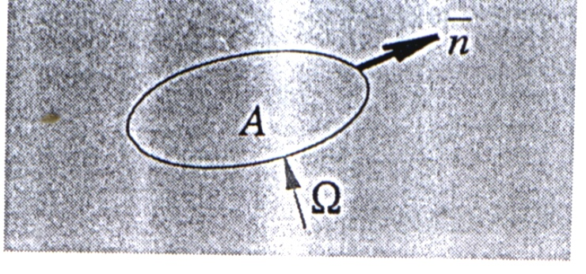

e W é definido como densidade de energia de deformação e é dado pela expressão
$W=W(x,y)=W(\overline{ε})=\int{σ_{\text{ij}}{dε}_{\text{ij}}}$

sendo ε = [ ε _{i j} ] é o vetor de deformações, u = u _{i} o vetor de deslocamentos e ds o incremento ao longo da curva.
Se aplicarmos o teorema da convegência para para o contorno Ω envolvendo a área A com um campo de deformação bi-dimensional, teremos:
$I=\oint{\left({Wδ}_{1j}−\frac{∂u_{i}}{∂x_{1}}σ_{\text{ij}}\right)}n_{j}\text{ds}=\int{\frac{∂}{∂x_{j}}\left({Wδ}_{1j}−\frac{∂u_{i}}{∂x_{1}}σ_{\text{ij}}\right)\text{dA}}$

onde δ _{i j} é o delta de Kronecker

Diferenciando-se a a energia de deformação (assumindo material não linear elástico) e aplicando-se as condições de equilíbrio chegaremos a:

I = 0 (c.q.d.) , e portanto independe do caminho.

Utilizaremos a integral I para definir a Integral J em torno da ponta da trinca ou crack tip . Seja portanto , o contorno Ω formado pelas curvas Ω⁺, Ω⁰, Ω⁻, e Ω ^{t}:

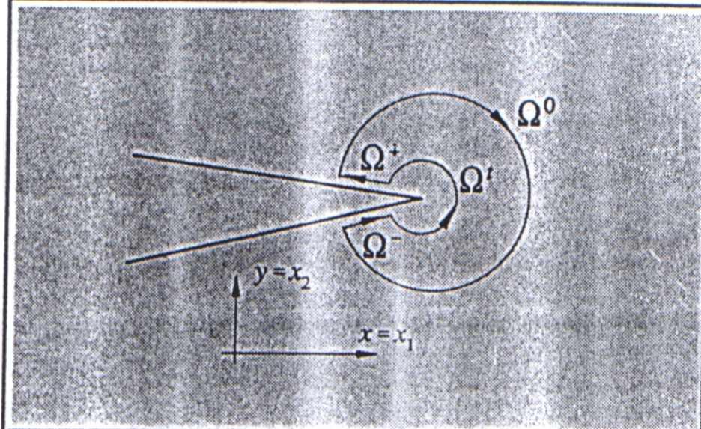

Já que a integral I é independente do caminho, vem que:
$\left(W_{n_{1}}−\frac{∂u_{i}}{∂x_{1}}δ_{\text{ij}}n_{j}\right)\text{ds}=0$
$I=\oint_{Ω^{\text{tt}}+Ω^{+}+Ω^{)}+Ω^{}}{}$

Na superfície da fissura, ao longo dos contornos Ω⁺ e Ω⁻ , n ₁ = 0 pois a normal a estas linhas está localizada na direção y. O vetor de tração T nas faces da fissura passa a ser:

$t_{i}=σ_{\text{ij}}n_{j}=0$
Portanto, os contornos Ω⁺ e Ω⁻ não contribuem para a integral I, então:
$\oint{\left({\text{Wn}}_{1}−\frac{∂u_{i}}{∂x_{1}}σ_{\text{ij}}n_{j}\right)\text{ds}+\oint{\left({\text{Wn}}_{1}−\frac{∂u_{i}}{∂x_{1}}σ_{\text{ij}}n_{j}\right)\text{ds}=0}}$

Verificando-se a figura abaixo:
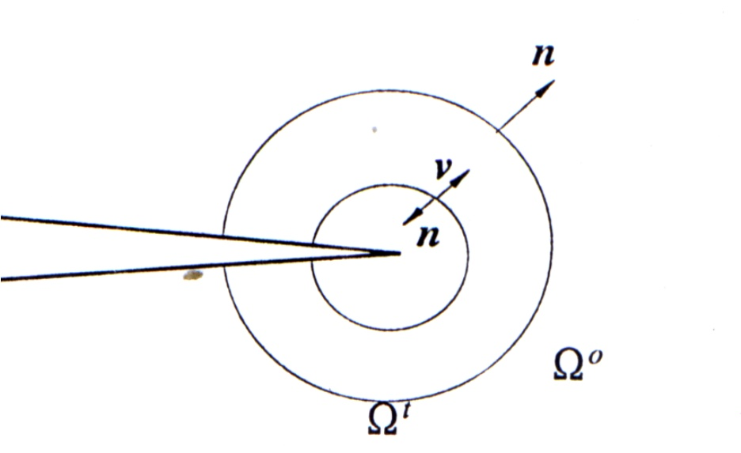
$\oint{\left({\text{Wn}}_{1}−\frac{∂u_{i}}{∂x_{1}}σ_{\text{ij}}n_{j}\right)\text{ds}}$$\left(W_{n_{1}}−\frac{∂u_{i}}{∂x_{1}}δ_{\text{ij}}n_{j}\right)\text{ds}$podemos escrever:
$=$$=$$\left(W_{v_{1}}−\frac{∂u_{i}}{∂x_{1}}δ_{\text{ij}}v_{j}\right)\text{ds}$

Assim podemos definir J, uma vez que a normal v_{j} pode ser novamente chamada de n_{j} :

$J=\oint{\left({\text{Wn}}_{1}−\frac{∂u_{i}}{∂x_{1}}σ_{\text{ij}}n_{j}\right)\text{ds}}$

A integral acima é chamada de Integral -J e é calculada para a extremidade da trinca (veja fig. abaixo). A região é fechada porque não há singularidade, e ortanto J = 0.

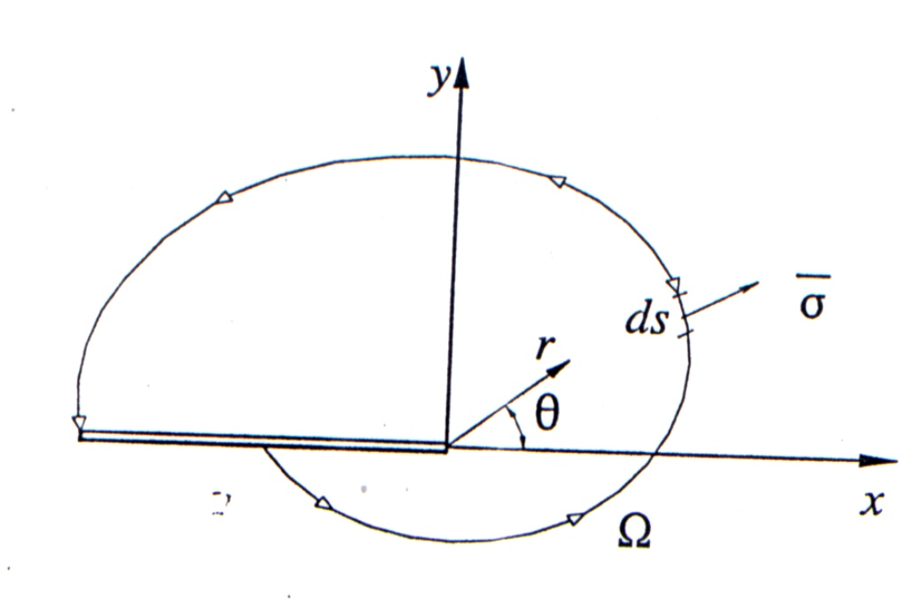
----------------------------------------------------------------------------

Para um corpo bidimensional fraturado (fig. abaixo) submetido a um campo de tração t_{i} , a energia potencial do sistema pode ser dada por:

$\text{II}=\int{\text{WdA}−\int{}}$

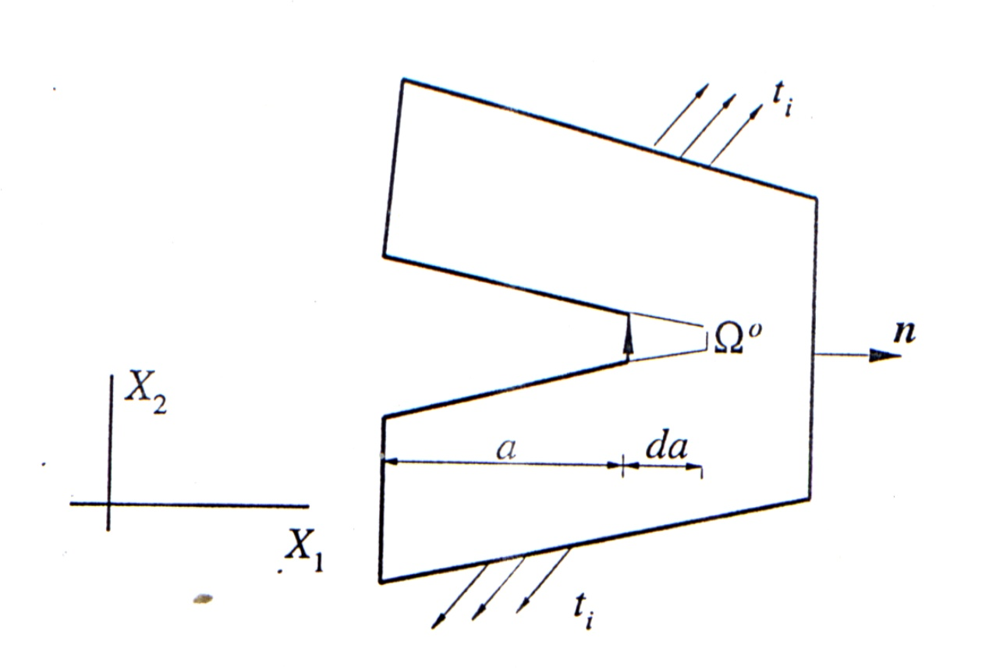
Na equação acima, A é a área do corpo e Ω" é a parte do contorno onde o campo de tração está definido.

A variação da Energia Potencial relacionada com o avanço da fissura pode ser calculada como:
$\frac{∂\text{II}}{∂a}=−\int{}{\text{Wn}}_{1}\text{ds}+\int{\frac{∂W}{∂a}\text{dA}−\int{}}$

$\int{\frac{∂W}{∂a}\text{dA}=\int{\frac{∂W}{∂∈_{\text{ij}}}\frac{∂∈_{\text{ij}}}{∂a}}\text{dA}=\int{σ_{\text{ij}}\frac{∂∈_{\text{ij}}}{∂a}\text{dA}}}$ e assim:

Se aplicarmos o Princípio do Trabalho Virtual, teremos:
$\int{σ_{\text{ij}}\frac{∂∈_{\text{ij}}}{∂a}\text{dA}=\int{t_{i}\frac{∂u_{i}}{∂a}\text{ds}}}$

$\frac{∂\text{II}}{∂a}=−\int{{\text{Wn}}_{1}\text{ds}}$ Ou ainda:

Ou de outra forma:
$\frac{∂\text{II}}{∂a}=−\int{\left({\text{Wn}}_{1}−\frac{∂u_{i}}{∂x_{1}}σ_{\text{ij}}n_{j}\right)\text{ds}}$

Contanto que a Segunda parte da integral seja sempre nula, pois na extremidade da fissura Ω⁰ é livre de tensões de tração.

Seja um material com a seguinte relação de Ramberg Osgood:
$\frac{∈}{∈_{0}}=\frac{σ}{σ_{0}}+α{\left(\frac{σ}{σ_{0}}\right)}^{n}$

onde σ₀, é a tensão de escoamento, є₀ = σ₀ / E, E é o módulo de Young, e α, n são valores determinados para o material. Quando o campo de deformação se aproxima do crack tip:
$\frac{∈}{∈_{0}}=α{\left(\frac{σ}{σ_{0}}\right)}^{n}$

e a relação tensão / deformação na área plastificada é a seguinte:
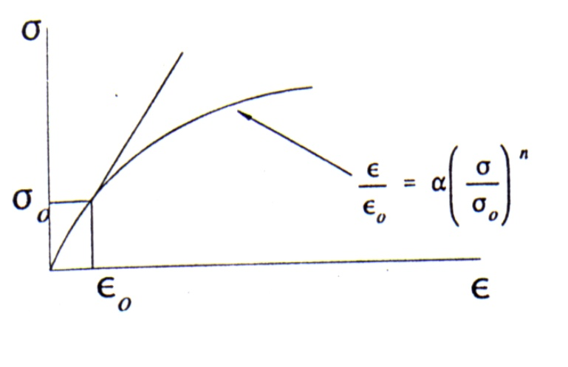
Em 1968, Hutchinson, Rice e Rosengreen demonstraram que próximo à trinca, o campo de tensão tem a seguinte forma:

$σ_{\text{ij}}=σ_{0}{\left(\frac{\text{EJ}}{σ_{0}^{2}I_{n}r}\right)}^{\frac{1}{n+1}}f_{\text{ij}}(θ,n)$e

$∈_{\text{ij}}=\frac{σ_{0}}{E}{\left(\frac{\text{EJ}}{σ_{0}^{2}I_{n}r}\right)}^{\frac{n}{n+1}}g_{\text{ij}}(θ,n)$

As funções f_{ij} e g_{ij} são admensionais. Para material linear elástico, n = 1.
O valor de J descreve completamente as condições dentro da zona plastificada. Quando a extremidade da fissura apresenta uma pequena região plastificada, existem duas zonas de domínio de singularidades: uma elástica, e outra plástica.
Considere-se um contorno Г para J, região sob o domínio de K:
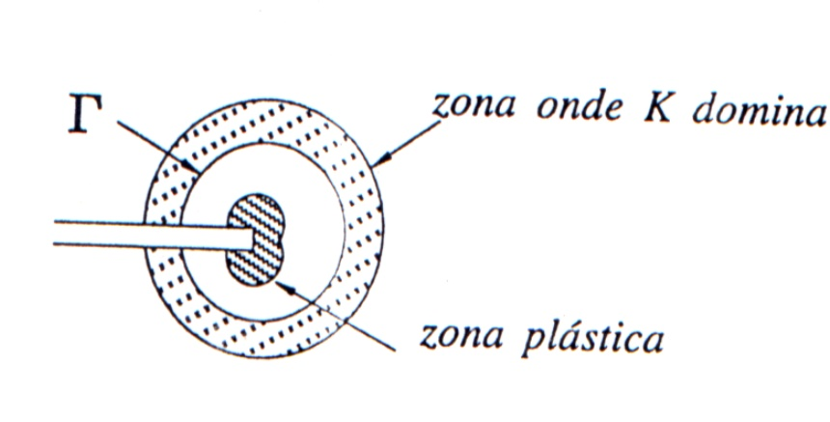

A integral J, pode ser calculada em termos de K ,neste caso, bastando para isto o conhecimento do campo de tensões.
A propagação da fratura é controlada pela curva R, onde J aumenta com o avanço da trinca. Esta curva é associada nos metais, ao crescimento e à coalescência de micro vazios.

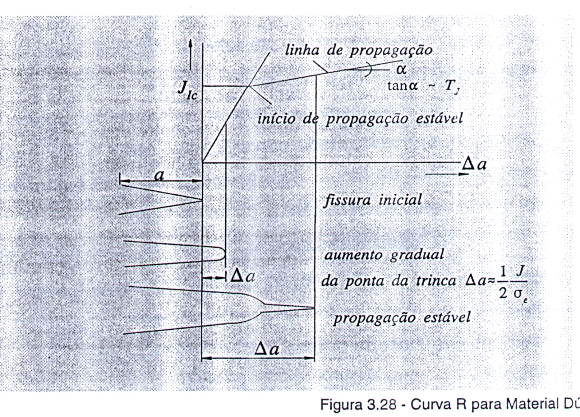
Curva R para materiais dúcteis:

De acordo com Paris, o ângulo formado pela curva R, determina o módulo de ruptura:
$T_{j}=\frac{{\text{dJ}}_{R}}{\text{da}}\frac{E}{σ_{e}^{2}}$
Tal módulo é uma propriedade do material e é utilizado para estabelecer a ocorrência de abertura de fratura plástica instável quando T > T_{j}.

